議事録（プログラミング応用Ⅳ）

実施日：2023年9月29日

開発チーム：08_hito

* 現状
  1. ユーザのログインとログアウト（機能の内容がわかるタイトルにする）
     + ログイン画面のUIを実装

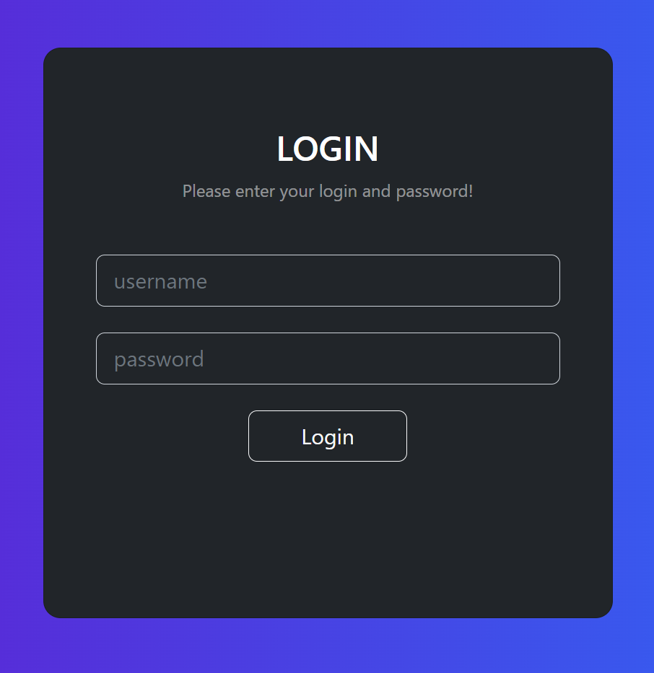

* + - * ユーザ、またはパスワードが違う場合コメントを表示する。
      * ユーザが2文字以下の場合はコメントを表示する。
    - ログイン後の画面遷移を実装（担任，授業担当，学生の3通りの画面遷移）
      * 現在は学生がログインしたらstudentlist(ログインしたアカウントの関連した出欠状況を表示)へ遷移、授業担当と担任はsubject_list(その日のすべての出欠席状況を表示)へ遷移する。
    - ログアウトUIの実装  
      
      * ログアウト後ログイン画面へ遷移する。（特にコメントの表示は考えていない）
  1. 科目担当と担任による出席入力
     + 出席入力画面のUIを実装

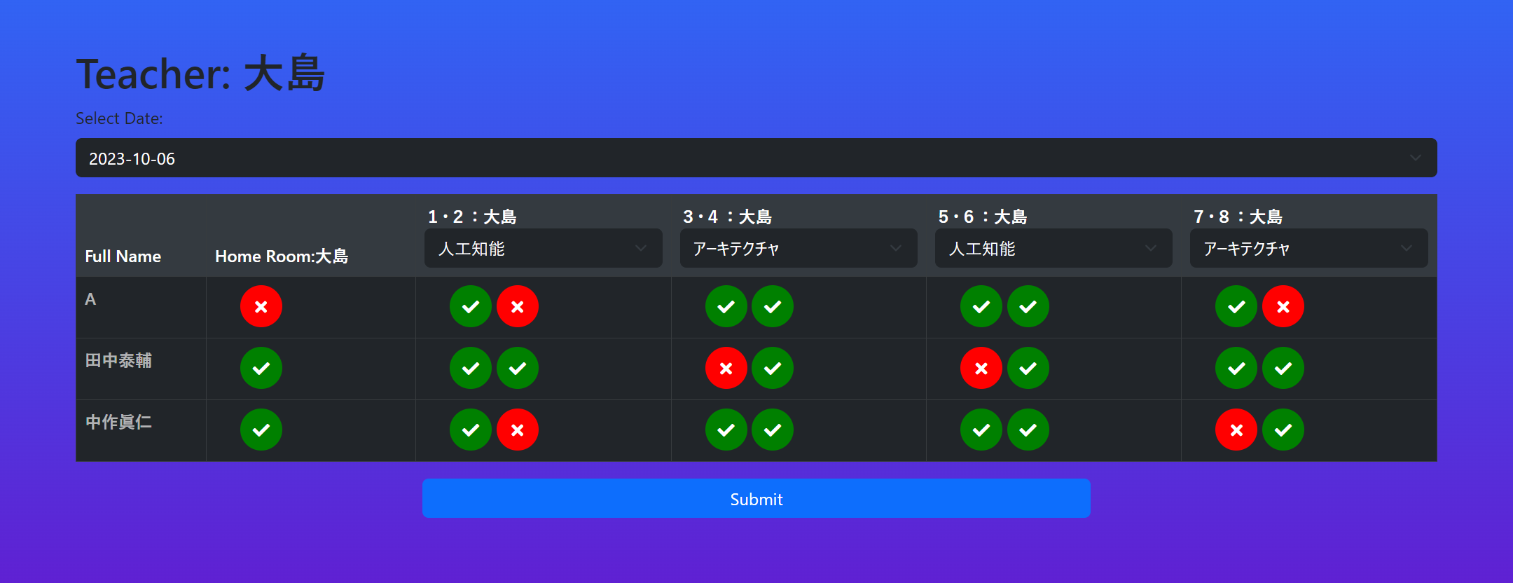

* + - * 選択された日付に関連した各生徒の出欠席情報を読み込んだうえでボタンとそれぞれのドロップボックスに反映する。
      * このボタンはデータなし、出席、欠席、の3種類が用意されており、クリックするたびに状態が変化する。
      * データがない場合、科目が選択されたときにその時限のすべてのボタンが出席の状態に変更される。
      * 教員名は選択された科目に関連されたものが表示される。
    - 科目ごとの集計表示

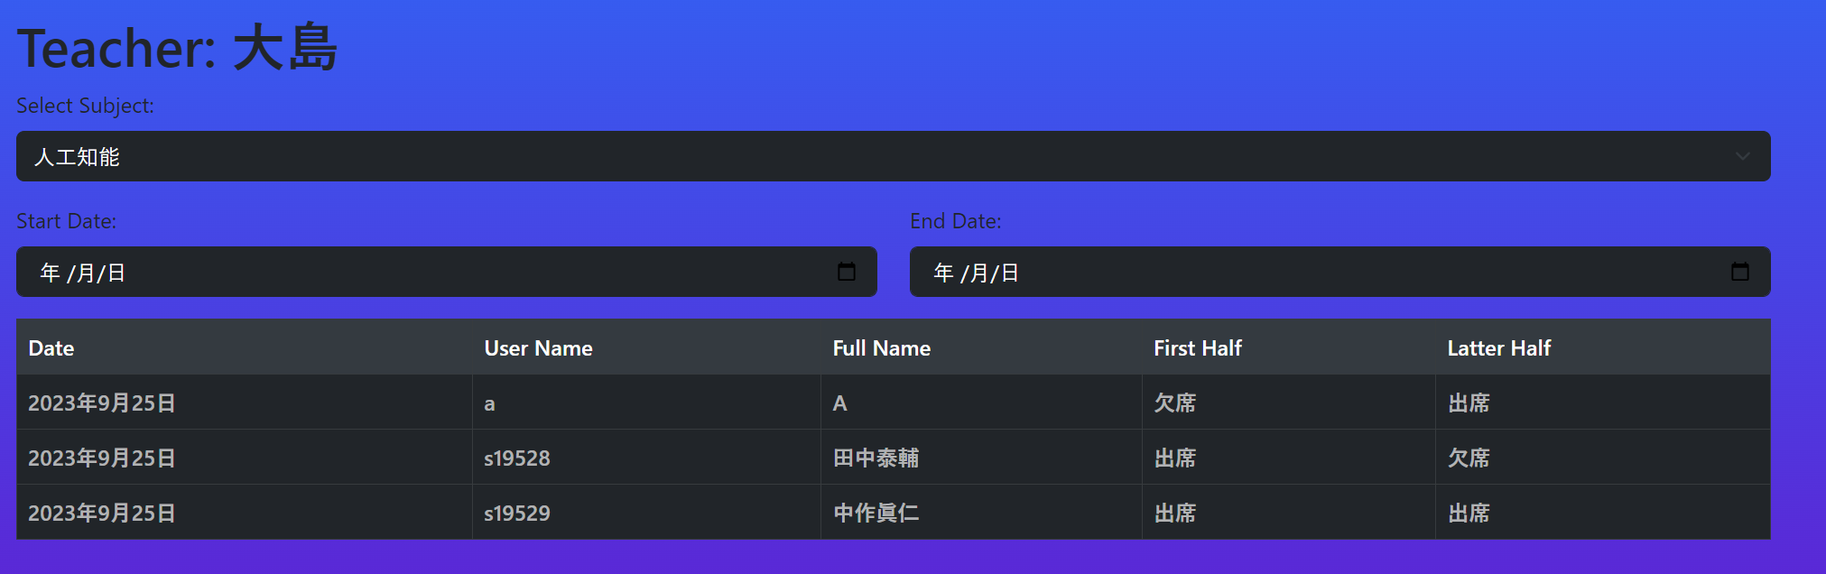

* + - * subject,StartDate,EndDateの３つのドロップボックスを使用する。現状ではsubjectを選択した際に登録されている、ログイン中のアカウントに関連したすべてのデータを表示するのみになっている。今後StartDateとEndDateはバックエンドと結び付ける予定である。また、遅刻や早退などの集計情報も表示しようと考えている。
      * ドロップボックス欄にはログイン中のアカウントに紐づけられた科目が表示される。
    - 生徒の集計表示

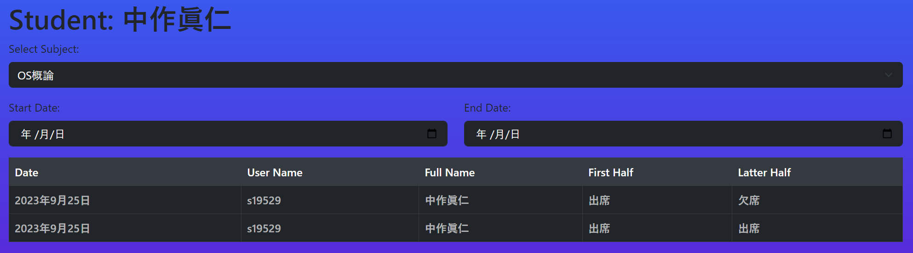

* + - * 生徒側の集計表示にはsubject,StartDate,EndDateの３つのドロップボックスを使用する。現状ではsubjectを選択した際に登録されている、ログイン中のアカウントに関連したすべてのデータを表示するのみになっている。今後StartDateとEndDateはバックエンドと結び付ける予定である。また、遅刻や早退などの集計情報も表示しようと考えている。
      * ドロップボックス欄にはログイン中のアカウントに紐図けられた科目が表示される。
    - 話し合う項目
      * 出席入力画面のUI確認
      * 登録フォームのUI確認
      * 科目ごとの集計ページでの表示項目とUI
      * 生徒の集計ページでの表示項目とUI
      * 集計データの登録方法について
* 確認事項
  1. ユーザのログイン
     + IDまたはPWを誤って入力した際のエラーメッセージボックスの表示位置を，PW入力フィールド直下に変更する．
     + 3通りのユーザ毎の画面遷移の違いがわかりづらいので，どのユーザでログインしているかを確認できるように，画面右上にログインステータスを表示する．
  2. 担任による出席入力
     + 出席入力画面のUI確認
     + 登録フォームのUI確認
     + 科目ごとの集計での表示項目とUI

（注意）

* 打合せの前に「現状」を記述したものを顧客（教員）へ送付する．
* 打合せの後に「確認事項」を記述し，当日中に議事録を完成させ顧客（教員）へ送付する．